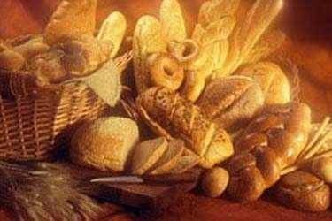
DANI KRUHA U DRUGOM RAZREDU

I ove godine, u našoj školi smo obilježili Dane kruha. Marljive ručice učenika drugog a razreda, su u četvrtak, 9. 10. 2014., izrađivali i pekli ukusna peciva.
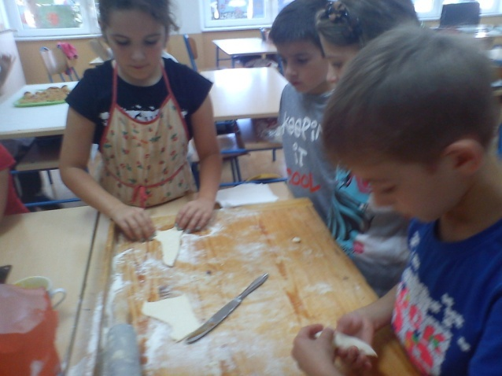 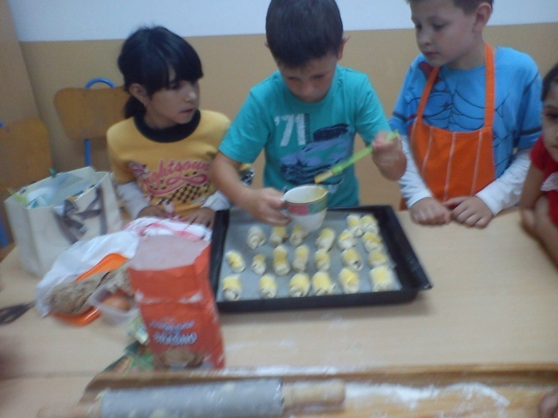 . 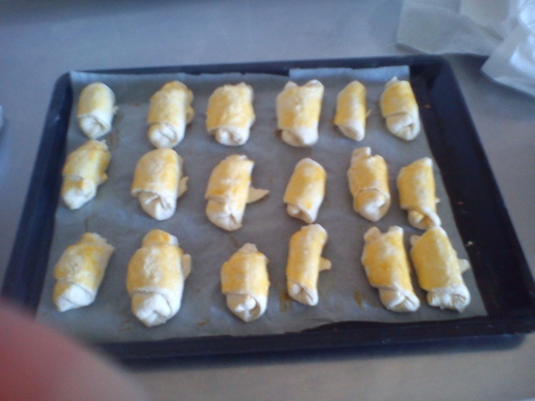
Mirisi toplog peciva širili su se školom i svi smo s nestrpljenjem čekali da se ispeku. Na kraju smo uživali u slasnim zalogajčićima i pri tom naučili što nam je potrebno za peciva i kako ona nastaju.

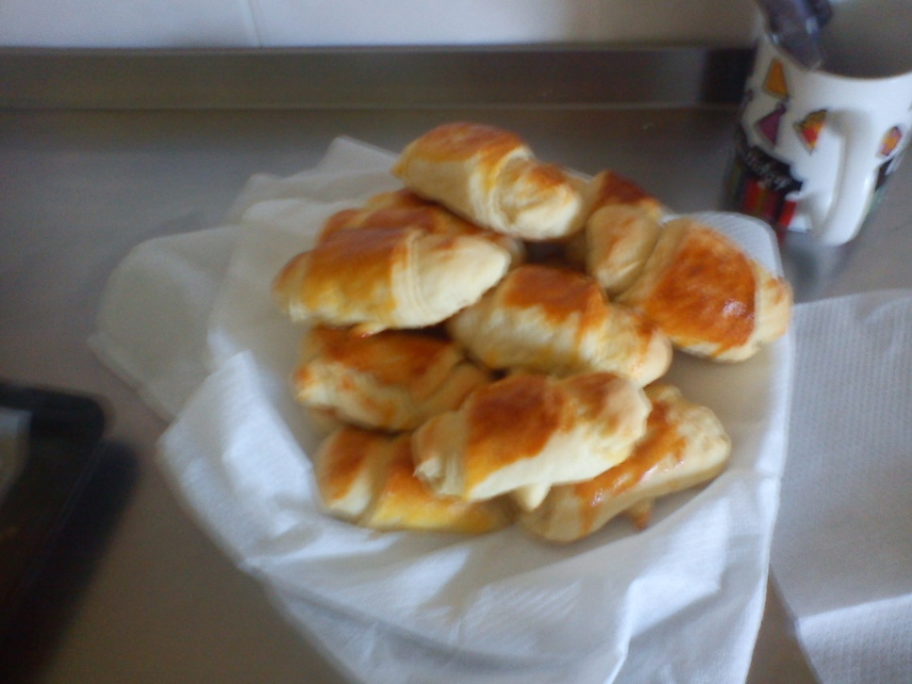
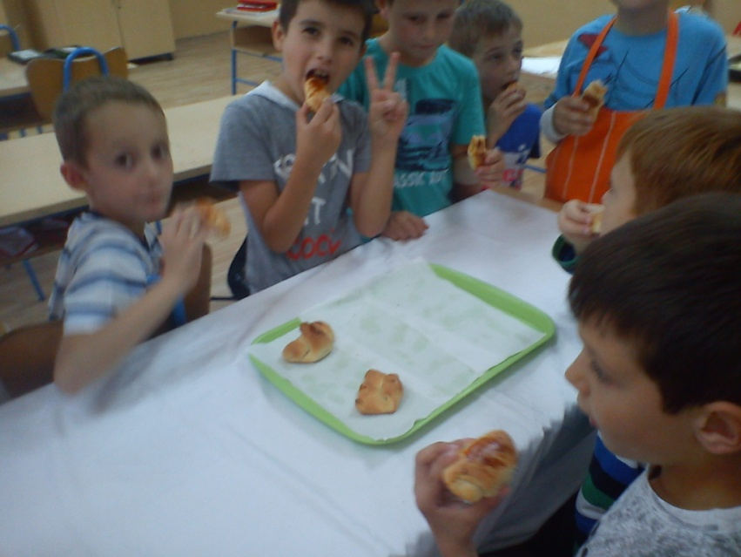
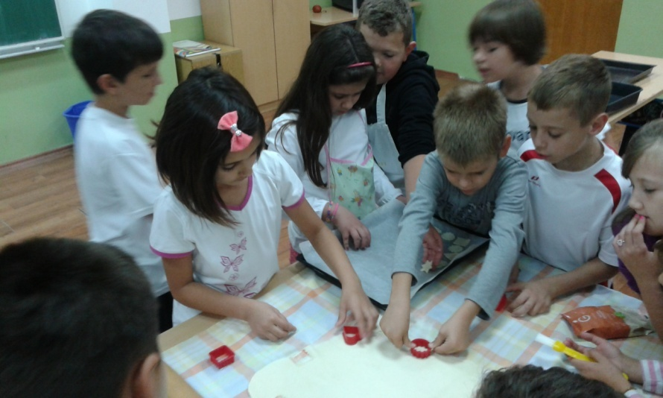
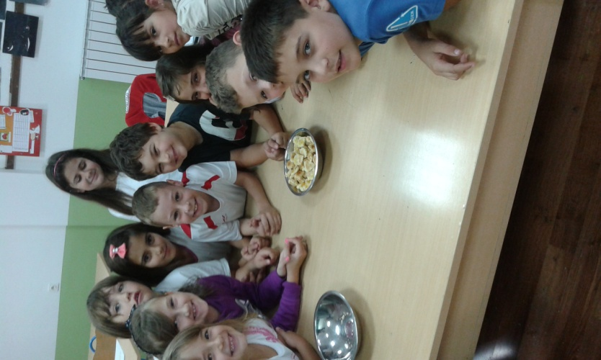

Također smo naučili, da je pored plodova zemlje i rad ljudskih ruku od neprocjenjive važnosti za život.

POSJET PEKARI
Učenici i učiteljice 2. a i 2. b razreda naše škole su u petak, 10. listopada 2014. posjetili Mlin i pekare u Sisku. Do Siska smo se vozili autobusom. U pekari smo vidjeli velike miješalice za tijesto, stolove na kojima se oblikuju peciva, velike peć za pečenje kruha…Ovim posjetom smo naučili kako nastaje kruh. Na kraju nas je voditeljica počastila slasnim pecivom.

Klara Čarapar, 2. a
